รายงานวิชาปฏิบัติการ
ภาควิชาวิศวกรรมคอมพิวเตอร์
คณะวิศวกรรมศาสตร์ มหาวิทยาลัยสงขลานครินทร์
รหัสวิชา ____242-301____ ตอน __01__ วัน__อังคาร__

รหัสหัวข้อปฏิบัติการ _______2HA08________
ชื่อหัวข้อปฏิบัติการ____ Simple music box using FPGA _______
วันที่ลงปฏิบัติการ ____7 พฤศจิการยน 2560________
อาจารย์ผู้สอน ______อาจารย์สุธาสินีย์ เสน่ห์เสาวรส_____________

กลุ่มที่ ___8____
ผู้จัดทำรายงานชื่อ ___นายปณิธาน ดวงขวัญ ________ รหัส __5735512036________
ผู้ร่วมงาน ชื่อ ___นางสาวรัตนาพร ไทยเกิด______ รหัส __5735512047________
ชื่อ _____________________________รหัส ____________________

สำหรับเจ้าหน้าที่
วันที่ตรวจรับ __________________
ลงชื่อ ___________________________

การทดลองที่ 3HA08
Simple music box using FPGA
เครื่องมือและอุปกรณ์
- โปรแกรม Xilinx
- บอร์ด FPGA รุ่น XC3S200-TQ144C
- คอมพิวเตอร์
- ลำโพง
การทดลองที่ 1

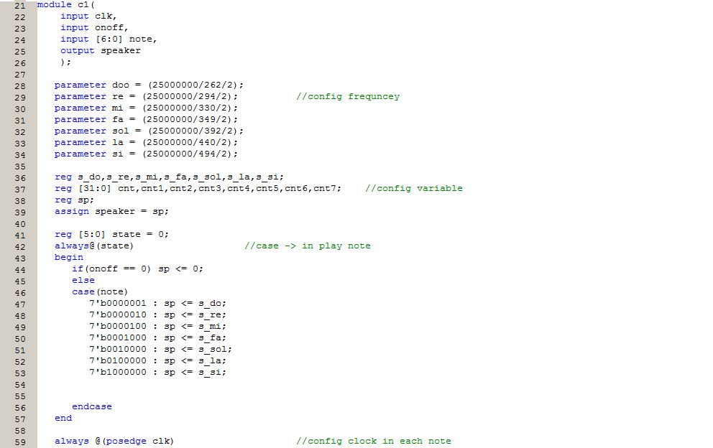
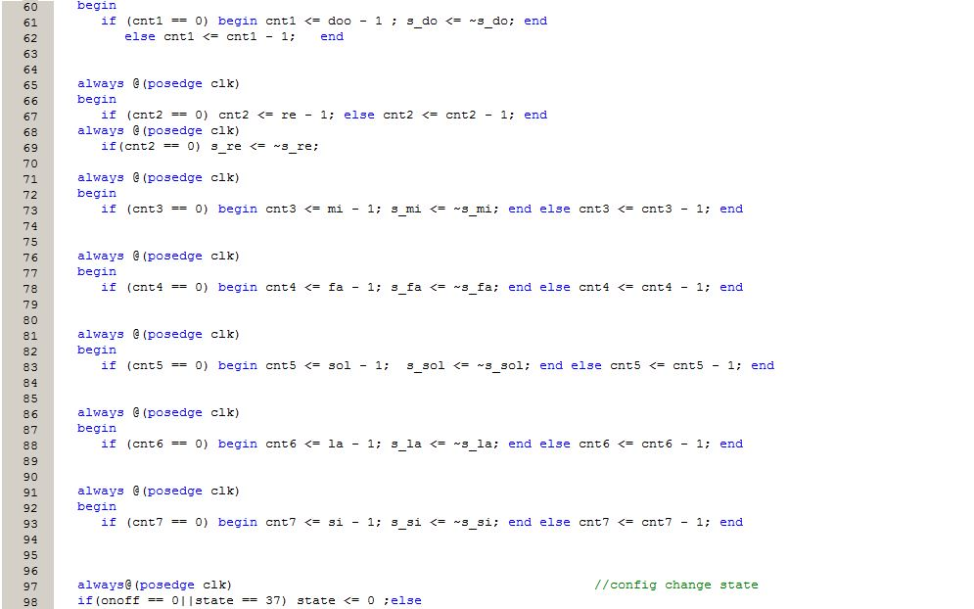
สรุปผลการทดลอง
จากการทดลองนั้นเราได้เขียนโค้ดขึ้นมาเพื่อทำให้กดสวิตซ์ทั้ง 8 สวิตซ์เป็นโน๊ตเสียงตั้งแต่ โด เร มี ฟา ซอล ลา ที โดยเราจะกำหนดค่าความถี่ของโน๊ตแต่ละตัวไม่เท่ากันโดยความถี่ของตัวโน๊ตดังภาพประกอบด้านล่าง โดยหลังจากนั้นเราได้ทำการนำตัวแปรตัวโน๊ตที่กำหนดความถี่เรียบร้อยไปใส่ค่าให้กับสวิตซ์ที่เราเซตไว้ดังโค้ดเบื่องต้นดังรูป โดยจะกำหนดดังรูปด้านล่าง และหลังจากนั้นจะมีการวัดคลื่นความถี่ว่าเรานั้นได้ความถี่ตรงกับที่เขียนโค้ดไว้หรือไม่
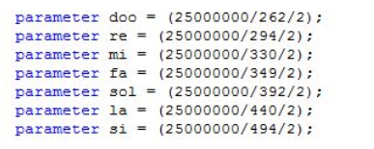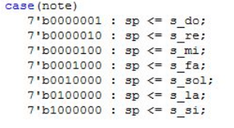

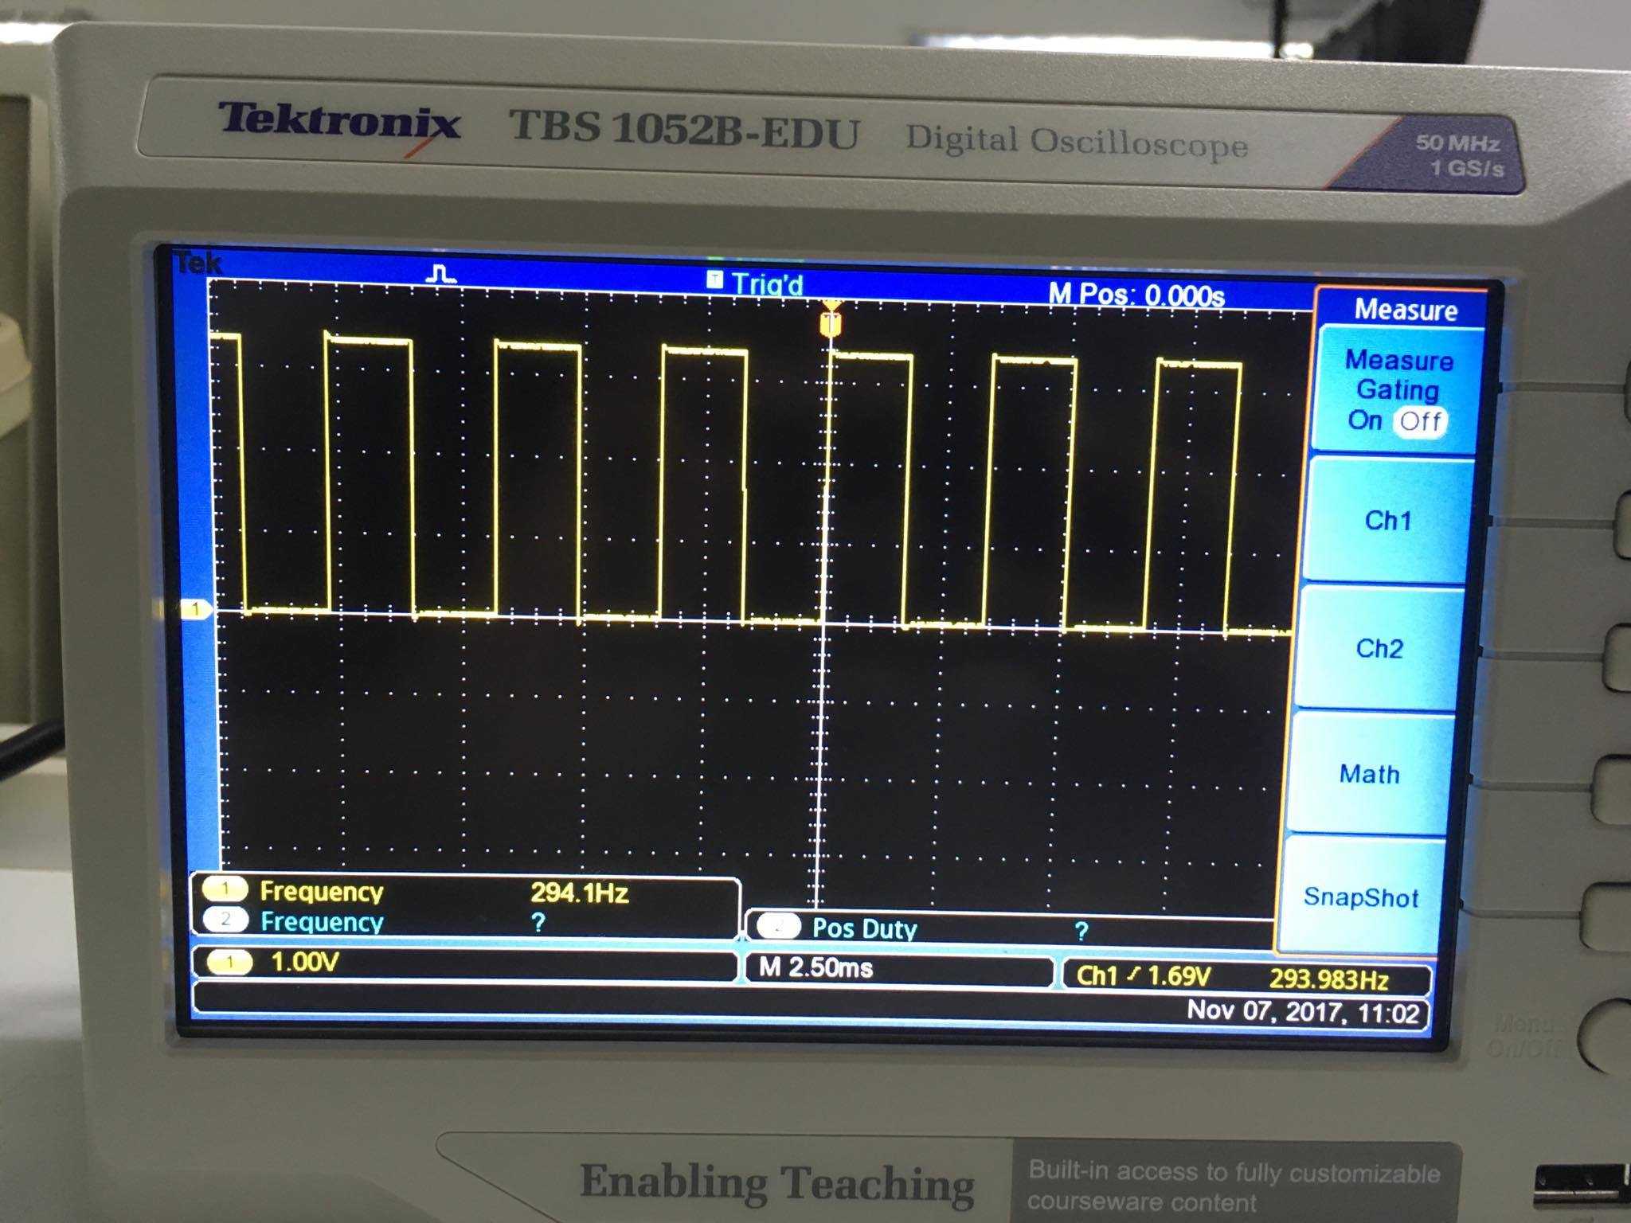
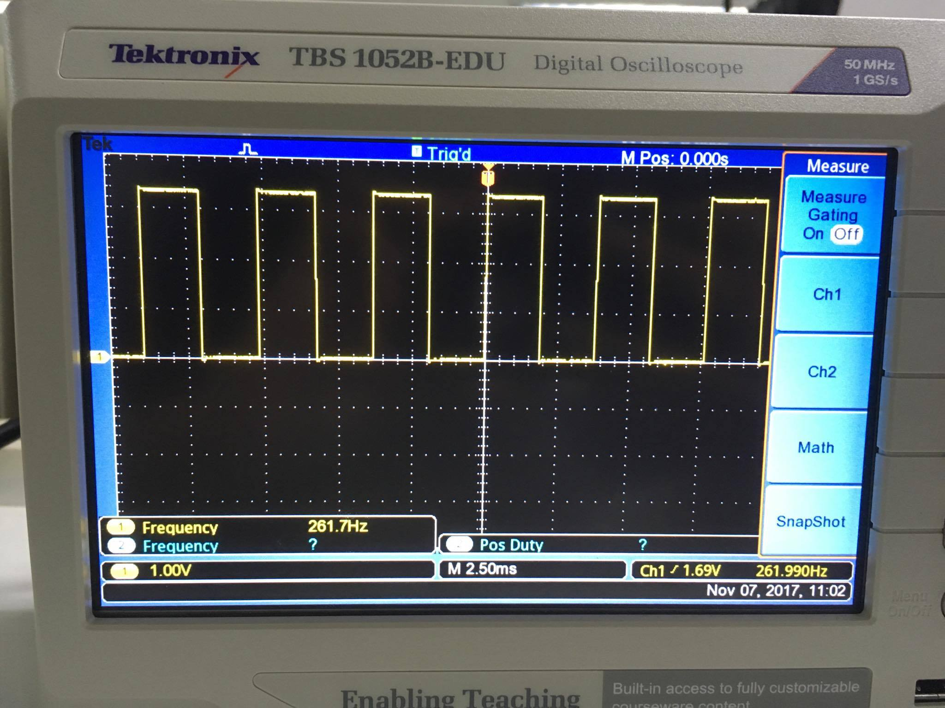
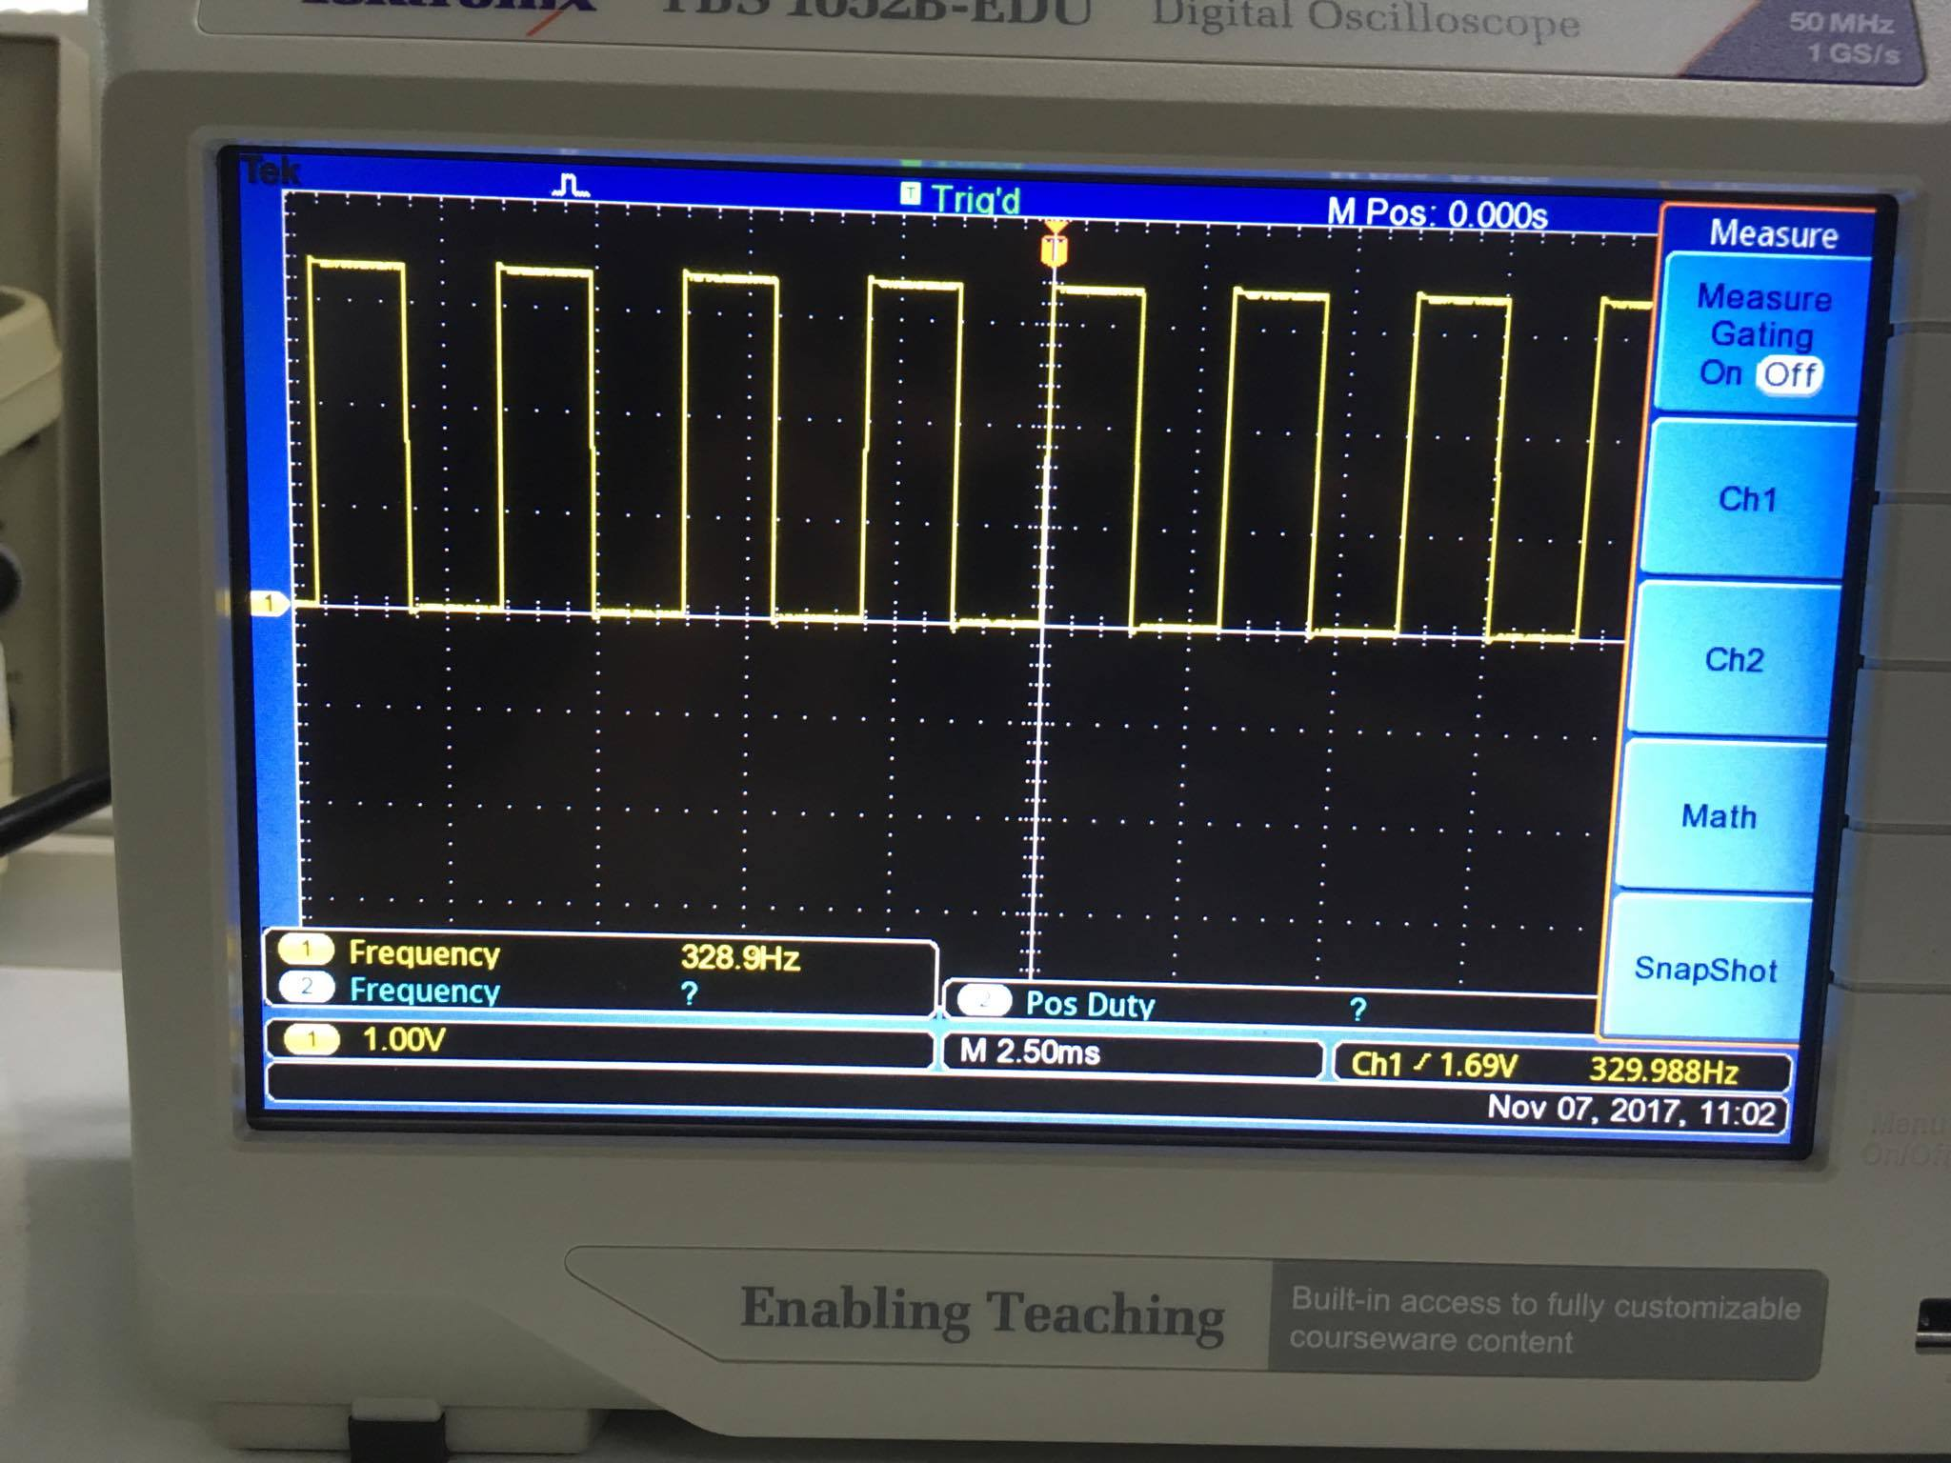
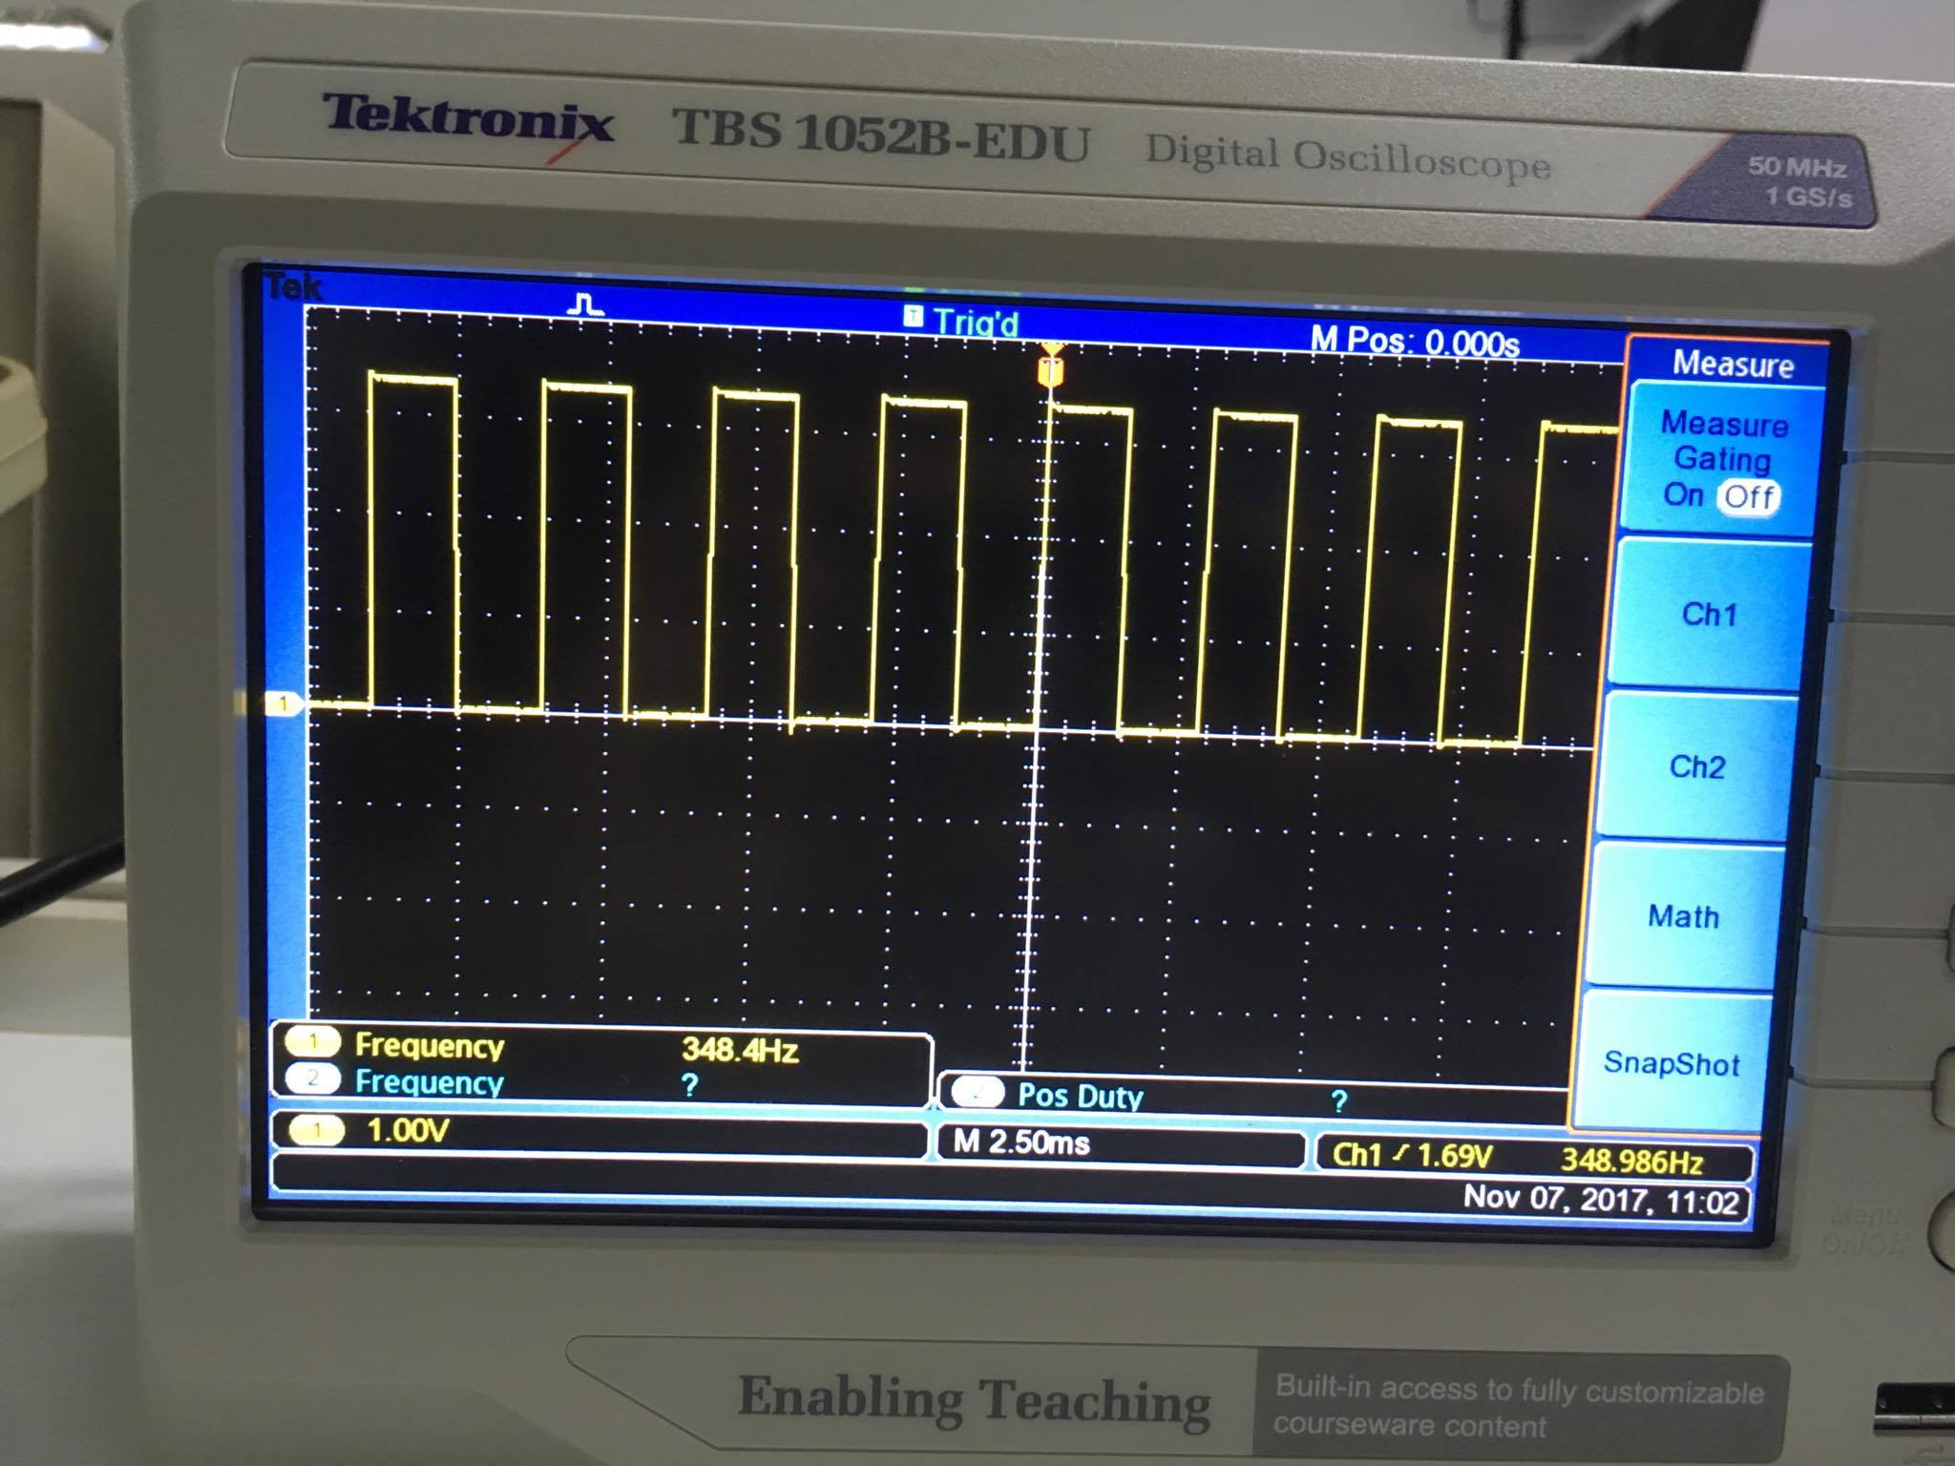

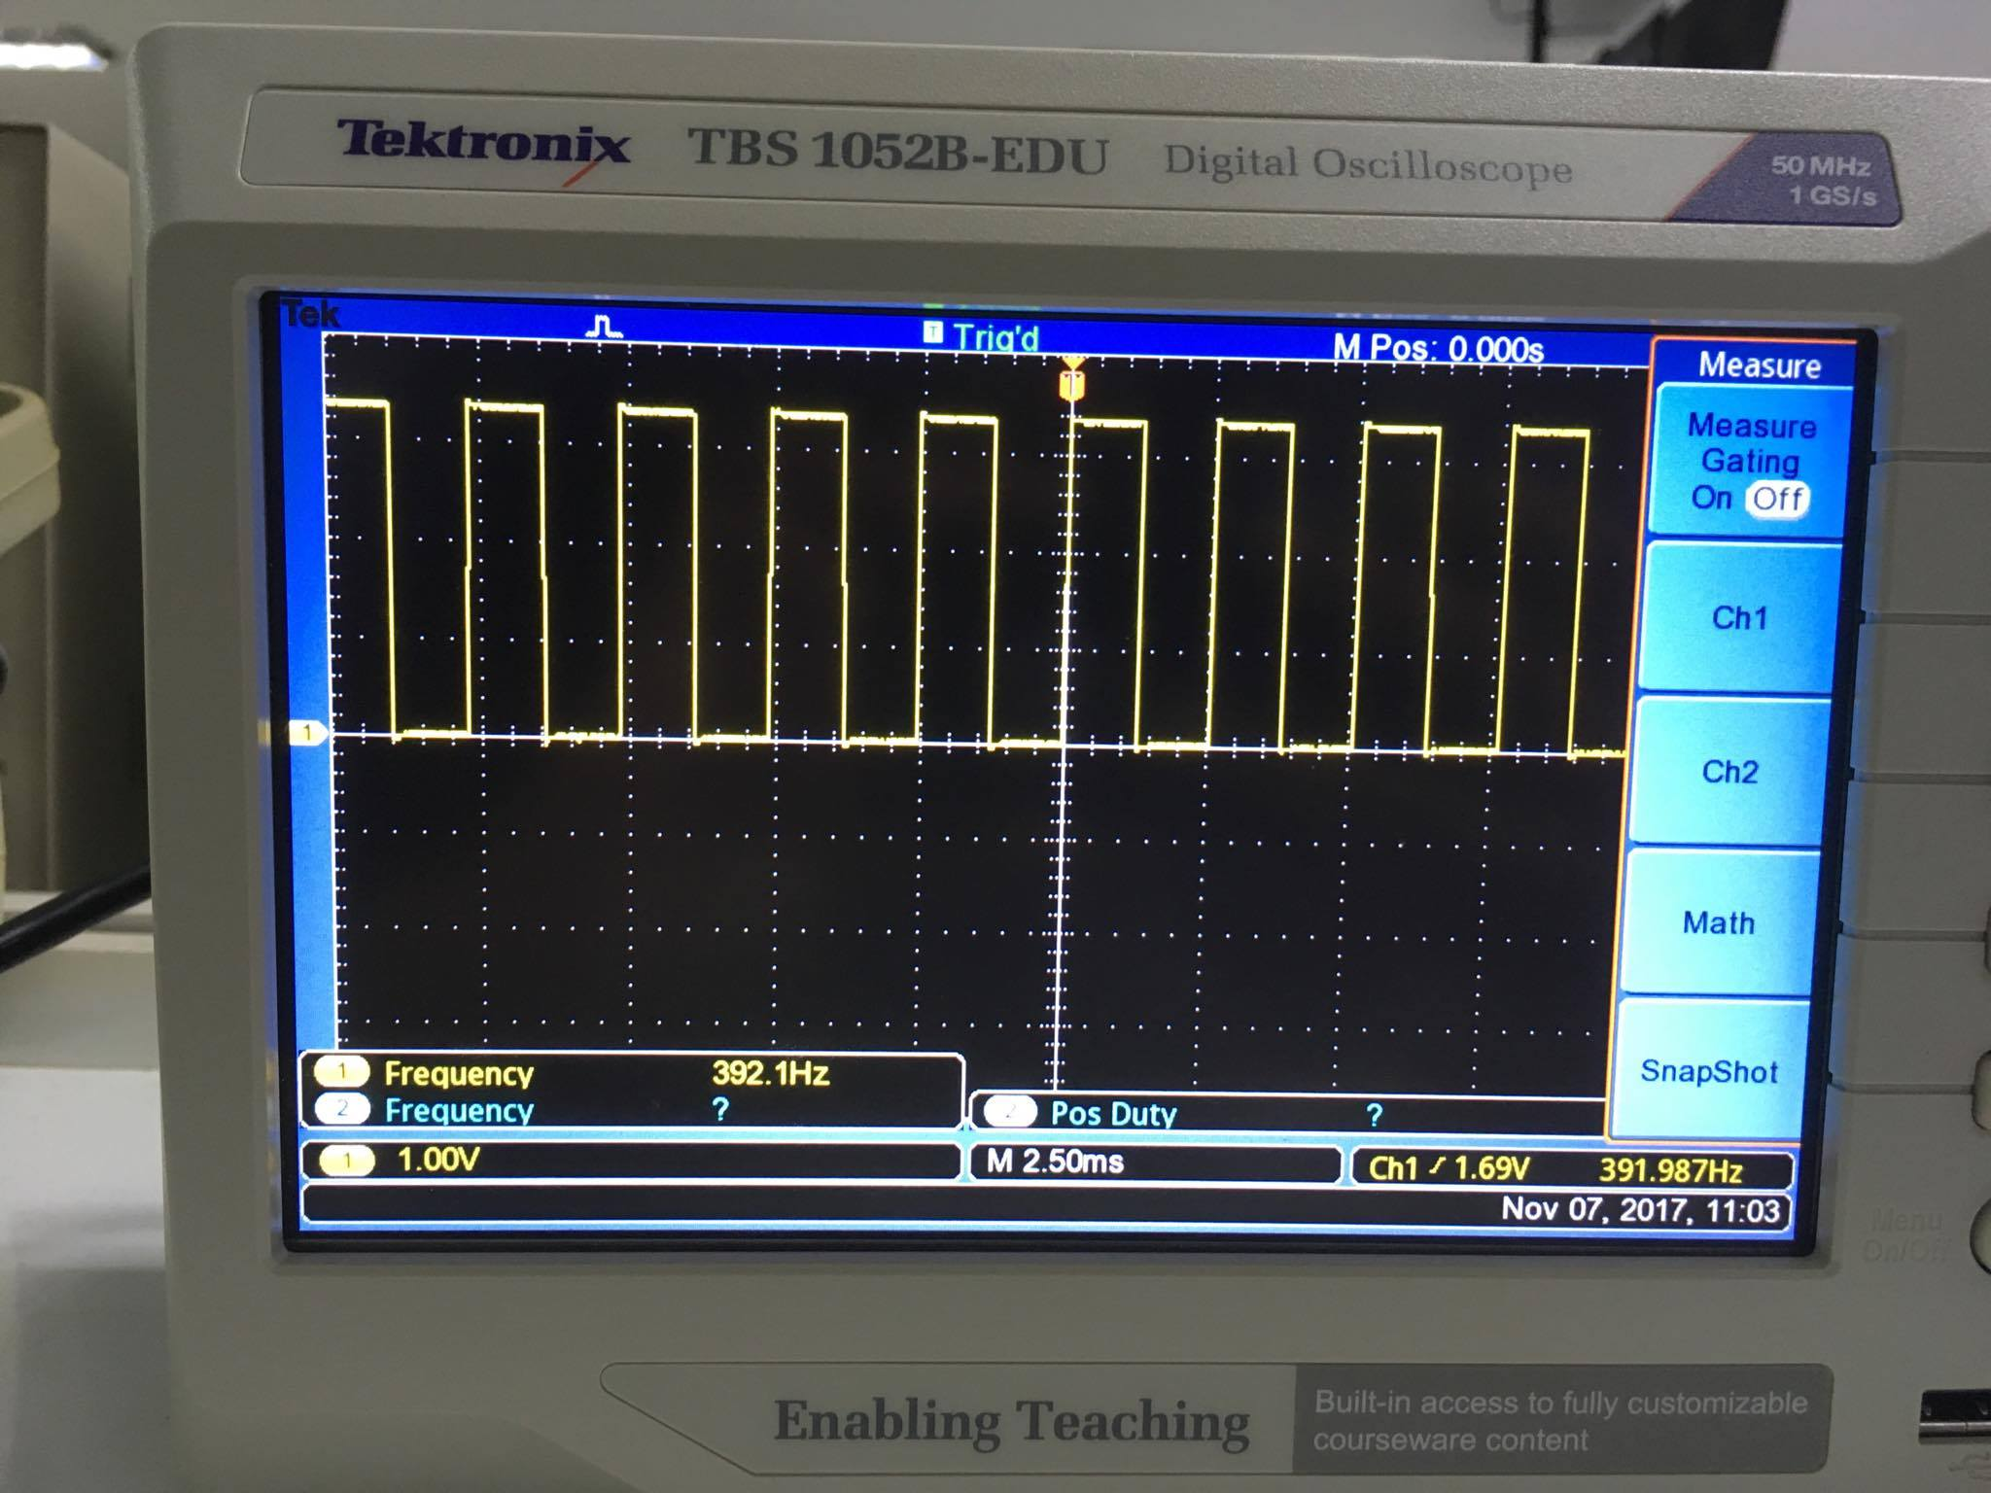
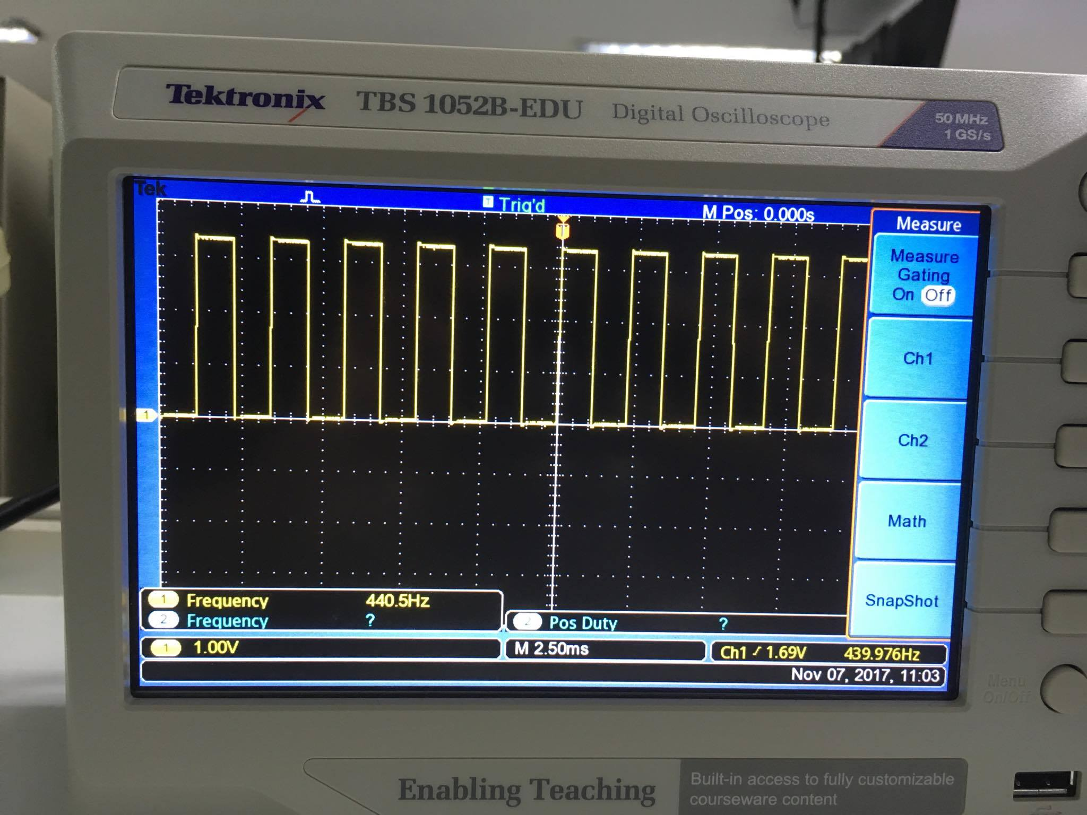

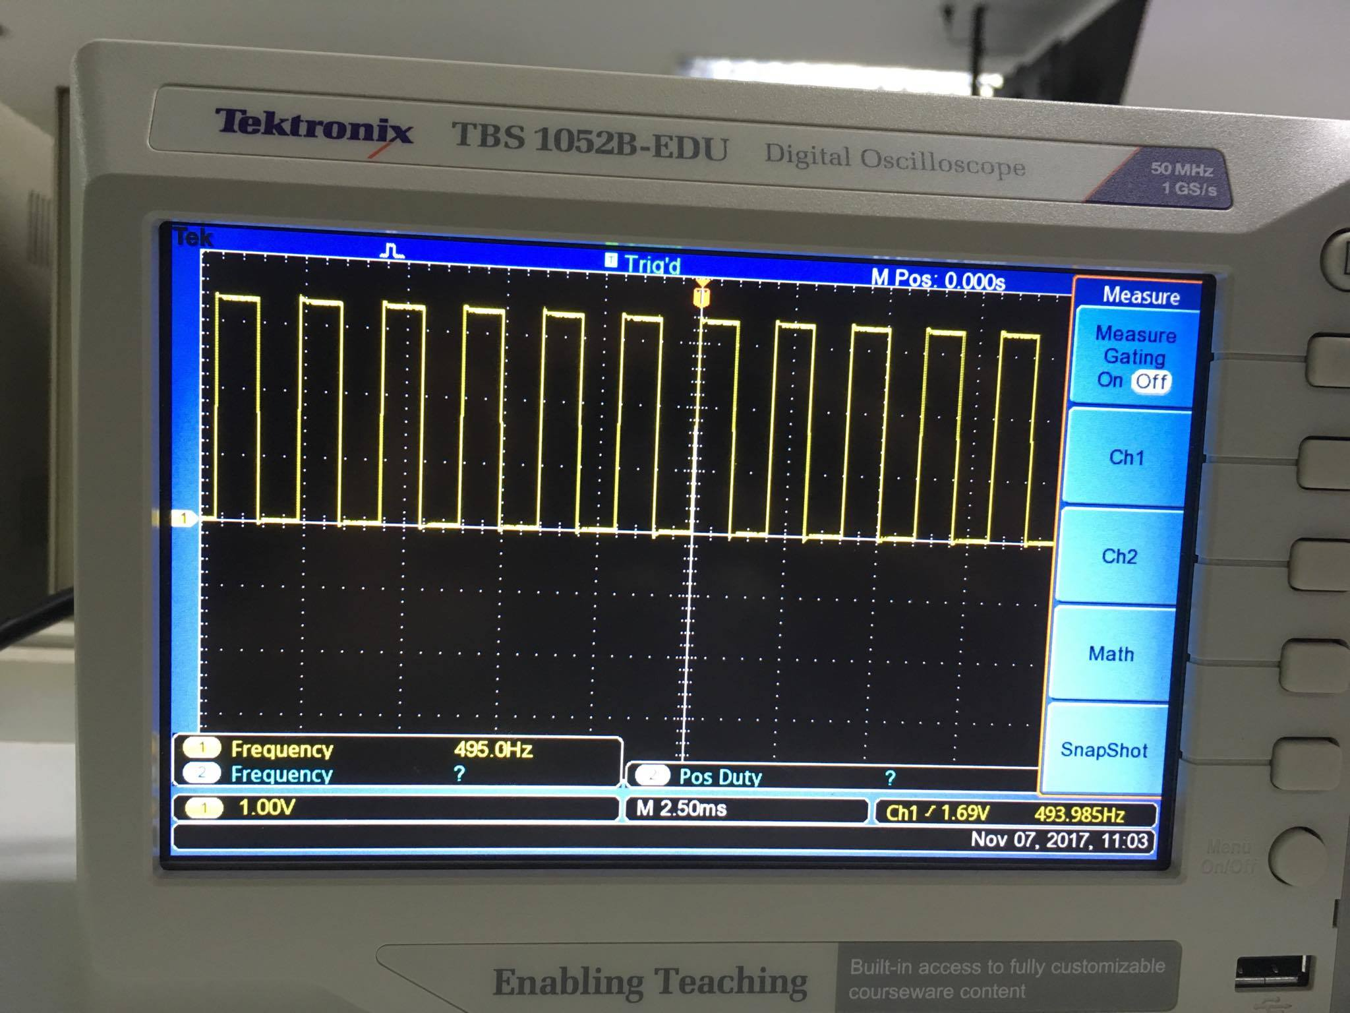

การทดลองที่ 2
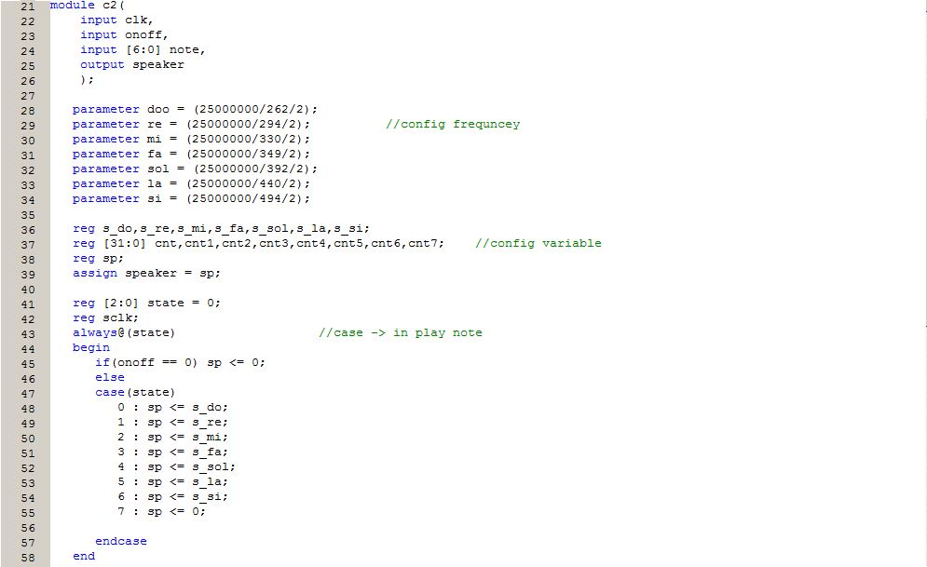
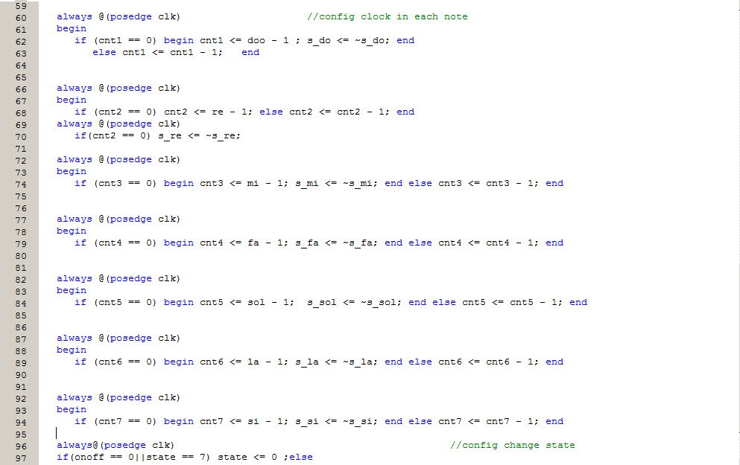

สรุปผลการทดลอง
จากการทดลองนี้จะคล้ายๆในส่วนของการทดลองที่ 1 โดยการทดลองนี้จะเป็นการไล่เสียงตัวโน๊ตโดยเราจะแก้ในส่วนของสวิตซ์ออกไปเป็นส่วนของ state แทนเพื่อให้ทางบอร์ดได้นับ state แทนโดยจะเพิ่มการไล่ตัวโน๊ตไปโดยใช้สัญญาณนาฬิกาเข้ามาช่วยจากโค้ดนั่นเองโดยจะไล่ความถี่ไปเรื่อยๆจนครบแล้วกลับมาเริ่มใหม่

การทดลองที่ 3
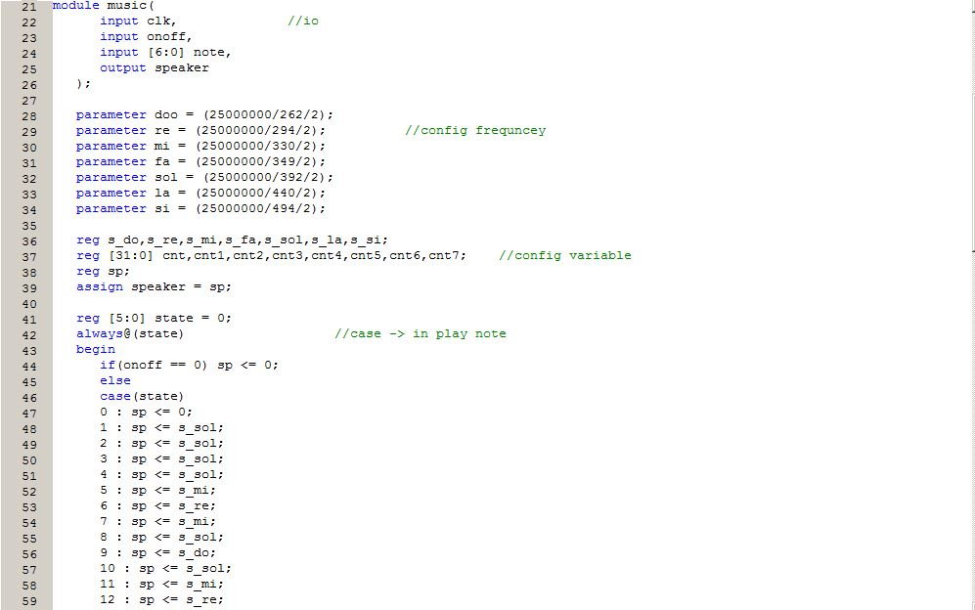
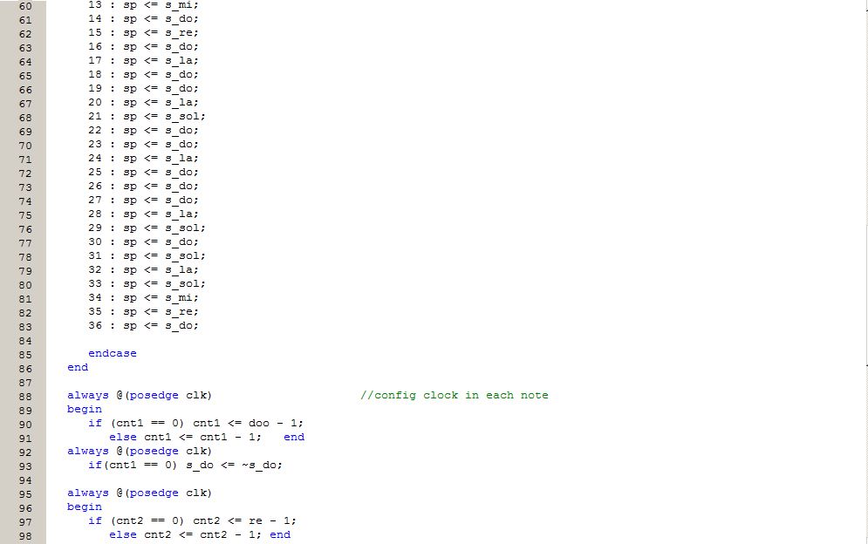
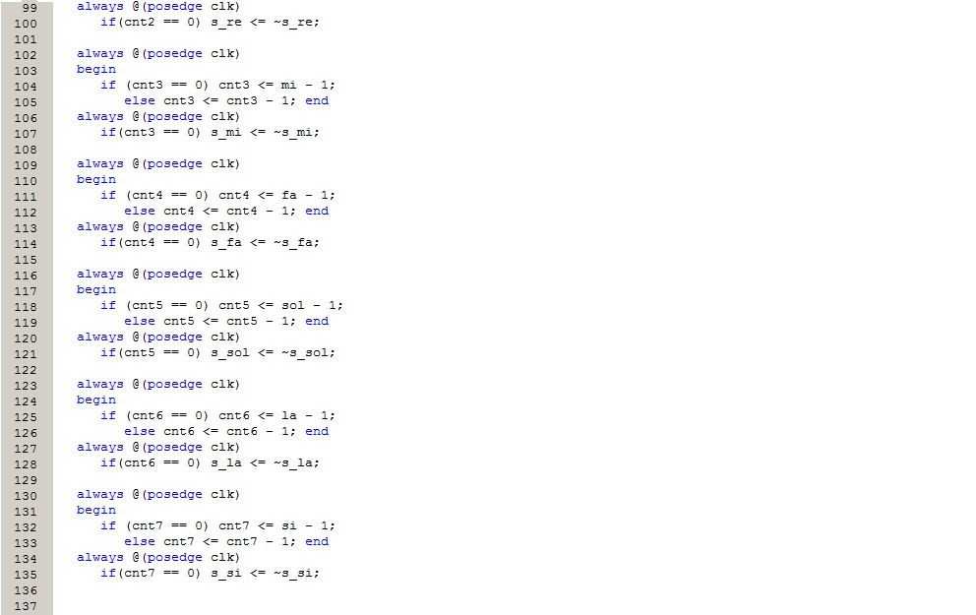
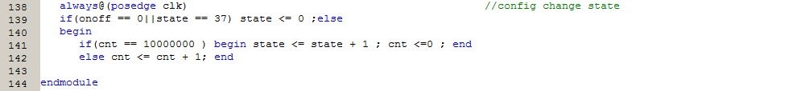

สรุปผลการทดลอง
จากการทดลองนี้จะเป็นการไล่เสียงตัวโน๊ตให้เป็นเพลง ซึ่งได้ทำการแปลงโค้ดมาจากข้อที่สองโดยการแปลงโค้ดนั้นโดยเราจะเพิ่ม state มากขึ้นโดยขึ้นอยู่กับตัวโน๊ตทั้งหมดในเพลงอย่างเช่นในเพลงช้างของการทดลองที่ 3 นั้นจะมีทั้งหมด 37 state หรือ 37 โน๊ตในเพลงนั่นเองเราเลยเรียง state ดังภาพโค้ดด้านบน

